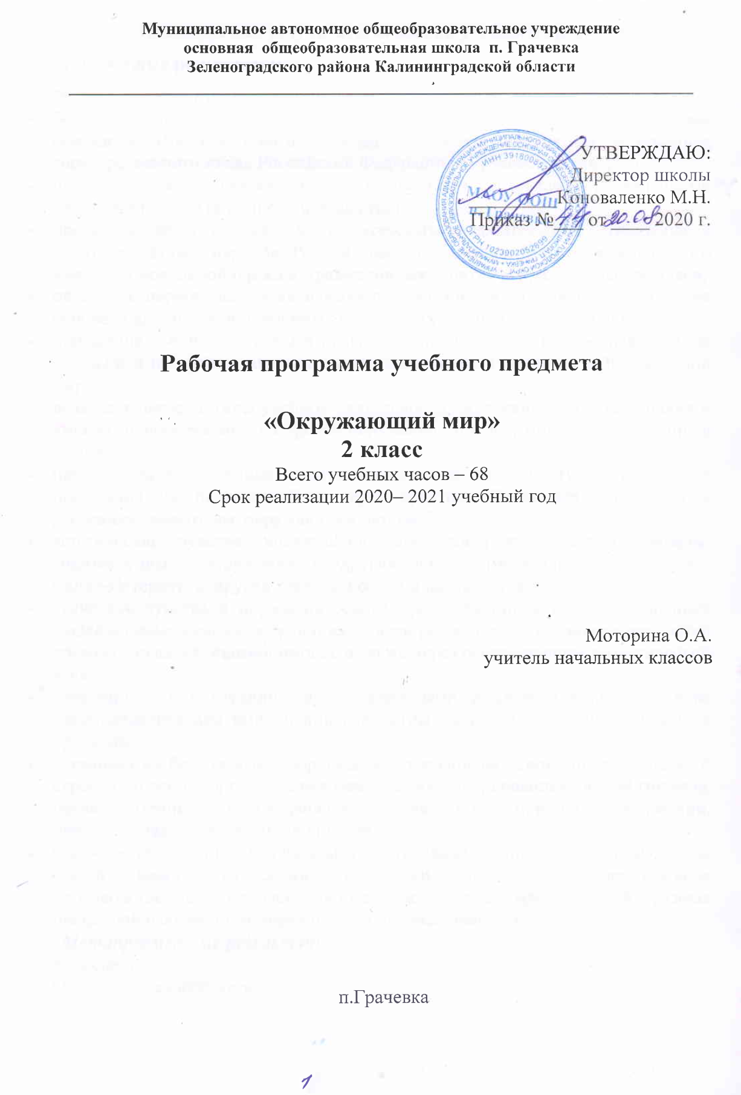

Планируемые результаты освоения учебного предмета
Личностные результаты:
У обучающегося будут сформированы:
- более глубокое представление о гражданской идентичности в форме осознания «Я» как юного гражданина России, обладателя и носителя государственного языка Российской Федерации — русского языка;
- представления о связях между изучаемыми объектами и явлениями действительности (в природе и обществе);
- представление о необходимости бережного, уважительного отношения к культуре разных народов России, выступающей в форме национального языка, национальной одежды, традиционных занятий и праздничных обычаев;
- овладение первоначальными навыками адаптации в изменяющемся мире на основе представлений о сезонных изменениях в природе и жизни людей;
- понимание и принятие норм и правил школьной жизни, внутренняя позиция школьника на уровне положительного отношения к предмету «Окружающий мир»;
- познавательные мотивы учебной деятельности, понимание того, как знания и умения, приобретаемые на уроках окружающего мира, могут быть полезны в жизни;
- представление о личной ответственности за свои поступки на основе понимания их последствий и через практику бережного отношения к растениям, животным, окружающим людям;
- эстетические чувства, впечатления через восприятие картин природы, архитектурных сооружений и других достопримечательностей Москвы, Санкт-Петербурга, других городов России и разных стран;
- этические чувства и нормы на основе представлений о взаимоотношениях людей в семье, семейных традициях, своей родословной, осознания ценностей дружбы, согласия, взаимопомощи, а также через освоение норм экологической этики;
- способность к сотрудничеству со взрослыми и сверстниками на основе взаимодействия при выполнении совместных заданий, в том числе учебных проектов;
- установка на безопасный, здоровый образ жизни на основе представлений о строении и работе организма человека, режиме дня, правилах личной гигиены, правилах безопасного поведения в быту, на улице, в природном окружении, при контактах с незнакомыми людьми;
- бережное отношение к материальным и духовным ценностям через выявление связей между отраслями экономики, построение элементарных производственных цепочек, осмысление вклада труда людей разных профессий в создание материальных и духовых ценностей.
Метапредметные результаты:
Регулятивные
Обучающийся научится:
- понимать и принимать учебную задачу, сформулированную совместно с учителем;
- сохранять учебную задачу урока (воспроизводить её на определённом этапе урока при выполнении задания по просьбе учителя);
- выделять из темы урока известные и неизвестные знания и умения;
планировать своё высказывание (выстраивать последовательность предложений для раскрытия темы);
- планировать последовательность операций на отдельных этапах урока;
фиксировать в конце урока удовлетворённость/неудовлетворённость своей работой на уроке (с помощью средств, предложенных учителем), объективно относиться к своим успехам/неуспехам;
- оценивать правильность выполнения заданий, используя «Странички для самопроверки» и шкалы оценивания, предложенные учителем;
- соотносить выполнение работы с алгоритмом, составленным совместно с учителем;
- контролировать и корректировать своё поведение по отношению к сверстникам в ходе совместной деятельности.
Познавательные
Обучающийся научится:
- понимать и толковать условные знаки и символы, используемые в учебнике для передачи информации;
- находить и выделять при помощи взрослых информацию, необходимую для выполнения заданий, из разных источников;
- использовать схемы для выполнения заданий, в том числе схемы-аппликации, схемы-рисунки;
- понимать содержание текста, интерпретировать смысл, фиксировать полученную информацию в виде записей, рисунков, фотографий, таблиц;
анализировать объекты окружающего мира, схемы, рисунки с выделением отличительных признаков;
- классифицировать объекты по заданным (главным) критериям;
сравнивать объекты по заданным критериям (по эталону, на ощупь, по внешнему виду);
- осуществлять синтез объектов при работе со схемами-аппликациями;
устанавливать причинно-следственные связи между явлениями;
- строить рассуждение (или доказательство своей точки зрения) по теме урока в соответствии с возрастными нормами;
- проявлять индивидуальные творческие способности при выполнении рисунков, рисунков-символов, условных знаков, подготовке сообщений, иллюстрировании рассказов;
- моделировать объекты, явления и связи в окружающем мире (в том числе связи в природе, между отраслями экономики, производственные цепочки).
Коммуникативные
Обучающийся научится:
- включаться в коллективное обсуждение вопросов с учителем и сверстниками;
формулировать ответы на вопросы;
- слушать партнёра по общению и деятельности, не перебивать, не обрывать на полуслове, вникать в смысл того, о чём говорит собеседник;
- договариваться и приходить к общему решению при выполнении заданий;
- высказывать мотивированное суждение по теме урока (на основе своего опыта и в соответствии с возрастными нормами);
- поддерживать в ходе выполнения задания доброжелательное общение друг с другом;
- понимать и принимать задачу совместной работы (парной, групповой), распределять роли при выполнении заданий;
- строить монологическое высказывание, владеть диалогической формой речи (с учётом возрастных особенностей, норм);
- готовить небольшие сообщения, проектные задания с помощью взрослых;
составлять небольшие рассказы на заданную тему.
Предметные результаты:
Обучающийся научится:
- находить на карте Российскую Федерацию, Москву — столицу России;
называть субъект Российской Федерации, в котором находится город (село), где живут учащиеся;
- различать государственные символы России — флаг, герб, гимн;
- приводить примеры народов России;
- сравнивать город и село, городской и сельский дома;
- различать объекты природы и предметы рукотворного мира;
- оценивать отношение людей к окружающему миру;
- различать объекты и явления неживой и живой природы;
- находить связи в природе, между природой и человеком;
- проводить наблюдения и ставить опыты;
- измерять температуру воздуха, воды, тела человека;
- определять объекты природы с помощью атласа-определителя;
- сравнивать объекты природы, делить их на группы;
- ухаживать за комнатными растениями и животными живого уголка;
- находить нужную информацию в учебнике и дополнительной литературе;
- соблюдать правила поведения в природе, читать и рисовать экологические знаки;
- различать составные части экономики, объяснять их взаимосвязь;
- прослеживать производственные цепочки, изображать их с помощью моделей;
- узнавать различные строительные машины и материалы, объяснять их назначение;
- различать виды транспорта;
- приводить примеры учреждений культуры и образования;
- определять профессии людей по фотографиям и описаниям, находить взаимосвязи между трудом людей различных профессий;
- различать внешнее и внутреннее строение тела человека;
- правильно строить режим дня, соблюдать правила личной гигиены;
- соблюдать правила безопасного поведения на улице и в быту, на воде и в лесу;
- различать основные дорожные знаки, необходимые пешеходу;
- соблюдать основные правила противопожарной безопасности;
- правильно вести себя при контактах с незнакомцами;
- оценивать характер взаимоотношений людей в семье, в школе, в кругу сверстников;
- приводить примеры семейных традиций;
- соблюдать правила вежливости при общении со взрослыми и сверстниками, правила культурного поведения в школе и других общественных местах;
- различать стороны горизонта, обозначать их на схеме;
- ориентироваться на местности разными способами;
- различать формы земной поверхности, сравнивать холм и гору;
- различать водоёмы, узнавать их по описанию;
- читать карту и план, правильно показывать на настенной карте;
- находить и показывать на глобусе и карте мира материки и океаны;
- различать физическую и политическую карты, находить и показывать на политической карте мира разные страны.
Обучающийся получит возможность:
- Нравственно-этической ориентации, в том числе, и оценивание усваиваемого содержания (исходя из социальных и личностных ценностей), обеспечивающее личностный моральный выбор;
- Учиться отличать верно выполненное задание от неверного;
- Учиться совместно с учителем и другими учениками давать эмоциональную оценку деятельности класса на уроке;
- Средством формирования этих действий служит технология оценивания образовательных достижений (учебных успехов).

Содержание учебного предмета «Окружающий мир», 2 класс. (68 ч.)

Раздел «Где мы живем?»
Раздел «Природа» (20 ч)
Раздел «Жизнь города и села» (10 ч)
Раздел «Здоровье и безопасность» (9 ч)
Раздел «Общение» (7 ч)
Раздел «Путешествия» (18 ч)
\

Тематическое планирование с указанием количества часов, отводимых на освоение каждой темы

№ урока | Тема  раздела, урока |  | Количество часов  часов | Тема ВПМ
Раздел «Где мы живем?» |  |  | 4
1 | Родная страна. Государственные символы Российской Федерации. (Урок путешествие) |  | 1
2 | Город и село. Проект «Родное село». ВПМ «Мы путешественники» |  | 1 | ВПМ 1 «Мы путешественники»
3 | Экскурсия.Природа и рукотворный мир. |  | 1
4 | Проверим себя и оценим свои достижения по разделу «Где мы живём?» |  | 1
Раздел «Природа» |  |  | 20
5 | Неживая и живая природа |  | 1
6 | Явления природы Практическая работа по теме «Термометр». |  | 1
7 | Что такое погода |  | 1
8 | В гости к осени (экскурсия). ВПМ «Мы путешественники» |  | 1 | ВПМ 2 «Мы путешественники»
9 | В гости к осени. Осенние явления в неживой и живой природе, их взаимосвязь. |  | 1
10 | Звёздное небо |  | 1
11 | Заглянем в кладовые земли. Практическая работа по теме «Состав гранита». |  | 1
12 | Про воздух и про воду. ВПМ «Мы путешественники» |  | 1 | ВПМ 3 «Мы путешественники»
13 | Про воздух и про воду |  | 1
14 | Какие бывают растения |  | 1
15 | Какие бывают животные |  | 1
16 | Невидимые нити |  | 1
17 | Дикорастущие и культурные растения. ВПМ «Мы путешественники» |  | 1 | ВПМ 4 «Мы путешественники»
18 | Дикие и домашние животные |  | 1
19 |  | Комнатные растения. Практическая работа по теме «Правила ухода за комнатными растениями». | 1
20 |  | Животные живого уголка . Практическая работа по теме «Приёмы содержания животных живого уголка». | 1
21 |  | Про кошек и собак | 1
22 |  | Красная книга | 1
23 |  | Будь природе другом. Проект «Красная книга, или Возьмём под защиту» | 1
24 |  | Проверим себя и оценим свои достижения по разделу «Природа» проверка знаний | 1
«Жизнь города и села» |  |  | 10
25 |  | Что такое экономика | 1
26 |  | Из чего что сделано. ВПМ «Мы путешественники» | 1 | ВПМ 5 «Мы путешественники»
27 |  | Как построить дом | 1
28 |  | Какой бывает транспорт | 1
29 |  | Культура и образование | 1
30 |  | Все профессии важны. Проект «Профессии». ВПМ «Мы путешественники» | 1 | ВПМ 6 «Мы путешественники»
31 |  | В гости к зиме (экскурсия). ВПМ «Мы путешественники» | 1 | ВПМ 7 «Мы путешественники»
32 |  | В гости к зиме | 1
33 |  | Проверим себя и оценим свои достижения по разделу «Жизнь города и села» | 1
34 |  | Презентация проектов «Родное село», «Красная книга, или «Возьмём под защиту», «Профессии»
«Здоровье и безопасность» |  |  | 9
35 |  | Строение тела человека | 1
36 |  | Если хочешь быть здоров. ВПМ «Мы путешественники» | 1 | ВПМ 8 «Мы путешественники»
37 |  | Берегись автомобиля! | 1
38 |  | Школа пешехода | 1
39 |  | Домашние опасности | 1
40 |  | Пожар | 1
41 |  | На воде и в лесу | 1
42 |  | Опасные незнакомцы | 1
43 |  | Проверим себя и оценим свои достижения по разделу «Здоровье и безопасность» | 1
«Общение» |  |  | 7
44 |  | Наша дружная семья | 1
45 |  | Проект «Родословная» | 1
46 |  | В школе | 1
47 |  | Правила вежливости | 1
48 |  | Ты и твои друзья | 1
49 |  | Мы – зрители и пассажиры. ВПМ «Мы путешественники» | 1 | ВПМ 9 «Мы путешественники»
50 |  | Проверим себя и оценим свои достижения по разделу «Общение» | 1
«Путешествия» |  |  | 18
51 |  | Посмотри вокруг | 1
52 |  | Внутрипредметный модуль. Ориентирование на местности. ВПМ «Мы путешественники» | 1 | ВПМ 10 «Мы путешественники»
53 |  | Ориентирование на местности | 1
54 |  | Формы земной поверхности | 1
55 |  | Водные богатства | 1
56 |  | В гости к весне (экскурсия) | 1
57 |  | В гости к весне. ВПМ «Мы путешественники» | 1 | ВПМ 11«Мы путешественники»
58 |  | Россия на карте | 1
59 |  | Проект «Города России» | 1
60 |  | Путешествие по Москве. ВПМ «Мы путешественники» | 1 | ВПМ 12«Мы путешественники»
61 |  | Московский Кремль | 1
62 |  | Город на Неве | 1
63 |  | Путешествие по планете. ВПМ «Мы путешественники». | 1 | ВПМ 13«Мы путешественники»
64 |  | Путешествие по материкам | 1
65 |  | Страны мира. Проект «Страны мира» | 1
66 |  | Впереди лето. ВПМ «Мы путешественники» | 1 | ВПМ 14«Мы путешественники»
67 |  | Проверим себя и оценим свои достижения по разделу «Путешествия» | 1
68 |  | Презентация проектов «Родословная», «Города России», «Страны мира» | 1
Итого |  |  | 68 | 14

